Курение
и стоматологические заболевания
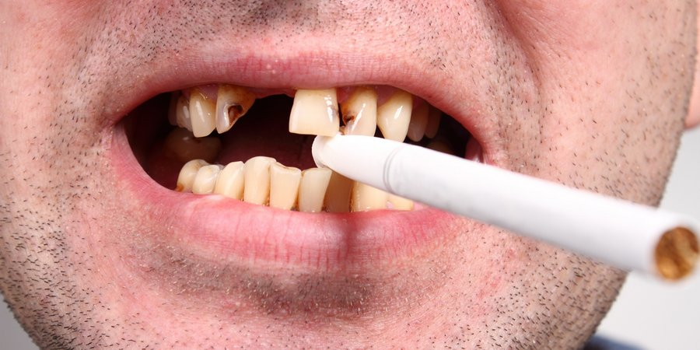

Как никотин влияет на зубы и с какими проблемами придется столкнуться курильщикам
Главным условием красивой улыбки являются ровные, здоровые, белоснежные зубы. К сожалению, они подвержены массе всевозможных внешних факторов, негативно влияющих на состояние зубных тканей. В зоне повышенного риска прежде всего курильщики. Многие из них полагают, что удалить никотиновый налет и избавиться от желтизны совсем несложно, но это не так. Несмотря на изобилие современных паст и широкое разнообразие методов профессионального отбеливания, полностью защититься от разрушительного влияния вредной привычки невозможно. Ни одно домашнее средство не сможет вернуть курильщику естественную белизну эмали, а эффект отбеливания зубов после курения очень быстро сходит на нет.

На заметку! Согласно статистике, к возрасту 65 лет порядка 40% всех никотинозависимых остаются беззубыми, в то время как среди некурящих людей данный показатель вдвое меньше¹.

Курение и риск развития стоматологических заболеваний
Не секрет, что курение разрушает зубы, приводит к стремительному ухудшению их состояния и, соответственно, развитию многих стоматологических проблем. Первым сигналом о пагубном воздействии этой вредной привычки становится зубной налет, изо рта начинает неприятно пахнуть. Но такое явление, как желтые зубы, не является самым страшным последствием от курения сигарет. Постепенно табачный дым разъедает твердые ткани и провоцирует воспаление десен. Все это приводит к развитию таких патологий, как кариес, гинигивит, пародонтоз, пародонтит и прочих. Параллельно разрушаются окружающие ткани, а это, в свою очередь, чревато и вовсе их потерей.
Многие ошибочно полагают, что как только они избавятся от налета, пройдут профессиональную чистку в кабинете стоматолога, все проблемы тотчас будут решены, и можно будет спокойно продолжать наслаждаться любимой привычкой. К сожалению, не все так просто. Никотин слишком быстро портит улыбку, и допустимая частота проведения данной процедуры не позволяет обеспечить полноценную защиту от развития стоматологических болезней. Проще говоря, эта привычка сильно вредит зубам, и помочь здесь может только категорический отказ от сигарет.

Влияние курения на зубы – основные причины появления боли
Разрушительное влияние, которое приходится на зубы курильщика, обусловлено несколькими факторами. Первое, что стоит отметить, это мощное воздействие токсичных веществ из сигареты. Эмаль портится из-за присутствия следующих компонентов:
- синильные кислоты,
- окись углерода,
- метан,
- смолы,
- никотин.
В результате контакта с этими веществами на эмали в скором времени формируется налет от курения. Постепенно в полости рта создается патогенная микрофлора, идеальная для стремительного размножения вредоносных бактерий, а там уже и до кариеса рукой подать. Как результат – зубы болят от курения, возникает кровоточивость десен. Другим разрушительным фактором становится высокая температура дыма, который вдыхает человек. Такой температурный перепад способствует появлению микротрещин на защитной эмалевой поверхности, а это прямой путь к размножению бактерий и развитию кариозных процессов.

Влияние курения на десны
Если же говорить о воздействии никотина и смол на мягкие ткани полости рта, то тут вредная привычка способна привести к развитию воспалительных процессов. Ткани десны становятся более рыхлыми, постепенно краснеют, появляется раздражение. В итоге рано или поздно возникает кровоточивость, что также может спровоцировать болезненные ощущения. Ко всему прочему сигареты нарушают кровоснабжение мягких тканей. Постепенно десна начинает атрофироваться, «отставать» от поверхности зубов, что приводит к их подвижности и даже выпадению. Безусловно, все это происходит не за один день. Процесс длительный, а потому не настолько очевидный, однако чтобы его остановить, придется отказаться от сигарет.

